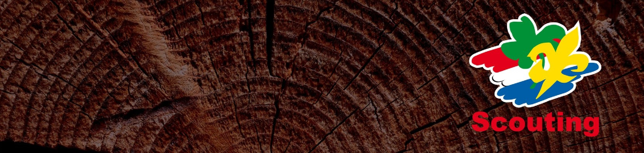
Persoonlijke gegevens / Personal information

© Scouting Nederland juni 2013

Naam

Name

Relatie met de deelnemer

Relationship with the participant

Adres

Address

Postcode en woonplaats

Postal code &
place of residence

Telefoonnummer

Telephone number

Mobiel nummer

Cellphone number

Veiligheid

Gezondheidsformulier / Health form

Achternaam
Surname
Voornamen  Christian names |  | Roepnaam  First name
Adres
Address
Postcode  Postal code |  | Woonplaats  Place of residence
Telefoonnummer  Telephone number |  | Godsdienst  Religion
Geboortedatum  Date of Birth |  | Geboorteplaats  Place of birth
Geslacht M / V  Gender |  | Lidnummer Scouting Nederland  Membership number
Nummer paspoort / Identiteitskaart Number passport/ID-card |  | Plaats van afgifte  Place of issue
Geldig tot
Valid until
Kan en mag uw zoon/dochter zwemmen?  Is your son/daughter capable and/or allowed to swim?  Diploma’s/Certificates |  | □ ja / yes | □ nee / no
Verzekering / Insurances
Aansprakelijkheidsverzekering Liability Insurance | Maatschappij Company |  | Polisnummer  Policy number
Ongevallenverzekering Accident Insurance | Maatschappij Company |  | Polisnummer  Policy number
Reisverzekering  Travel Insurance | Maatschappij Company |  | Polisnummer  Policy number
Zorgverzekering Health Insurance | Maatschappij Company |  | Polisnummer Policy number
Contactpersoon in geval van nood / Person to be contacted in case of emergency Medische gegevens / Medical information
Maak indien nodig gebruik van een bijlage, voorzien van de naam van de deelnemer, voor het vermelden van de gevraagde gegevens.

© Scouting Nederland juni 2013

Vraagt de gezondheid van uw zoon/dochter speciale zorg? Does your son’s/daughter’s health require special care?  Zo ja, welke?  If yes, which? |  | □ ja / yes | □ nee / no
Lijdt uw zoon/dochter aan astma, eczeem, hooikoorts, epilepsie of andere aandoeningen of is sprake van leer en/of gedragsstoornissen zoals ADHD of  PDD-NOS?  Does your son/daughter suffer from Asthma, Eczema, Hayfever, Epilepsy or other illness?  Zo ja welke?  If yes, which? |  | □ ja / yes | □ nee / no
Gebruikt uw zoon/dochter medicijnen?  Does your son/daughter have to take prescribed medicine?  Zo ja welke en wanneer?  If yes, specify time and name of medicine. |  | □ ja / yes | □ nee / no
Is uw zoon/dochter allergisch?  Is your son/daughter allergic?  Zo ja, waarvoor?  If yes, for what? |  | □ ja / yes | □ nee / no
Volgt uw zoon/dochter een dieet?  Does your son/daughter follow a diet?  Zo ja, wat?  If yes, what? |  | □ ja / yes | □ nee / no
Is uw zoon/dochter gevaccineerd volgens het Rijksvaccinatieprogramma? Is your son/daughter vaccinated according to th  Gegevens arts / address physician | e Dutch vaccination program? | □ ja / yes | □ nee / no
Naam en adres huisarts  Name and address family doctor | Naam / Name
 | Adres / Address
 | Telefoon / Telephone
Naam en adres tandarts Name and address dentist | Naam / Name
 | Adres / Address
 | Telefoon / Telephone
Ondertekening
In geval van nood, ter beoordeling van een Datum Handtekening ouder/verzorger
arts, geef ik hierbij toestemming mijn Date Signature parent/guardian
zoon/dochter te laten opnemen en behandelen in een ziekenhuis, zonder mijn voorkennis, wanneer het niet mogelijk was tijdig contact met mij op te nemen.

In case I could not be contacted in time, I herewith consent to admittance of my son/daughter to hospital and to treatment in case of an emergency as indicated by a qualified physician.

